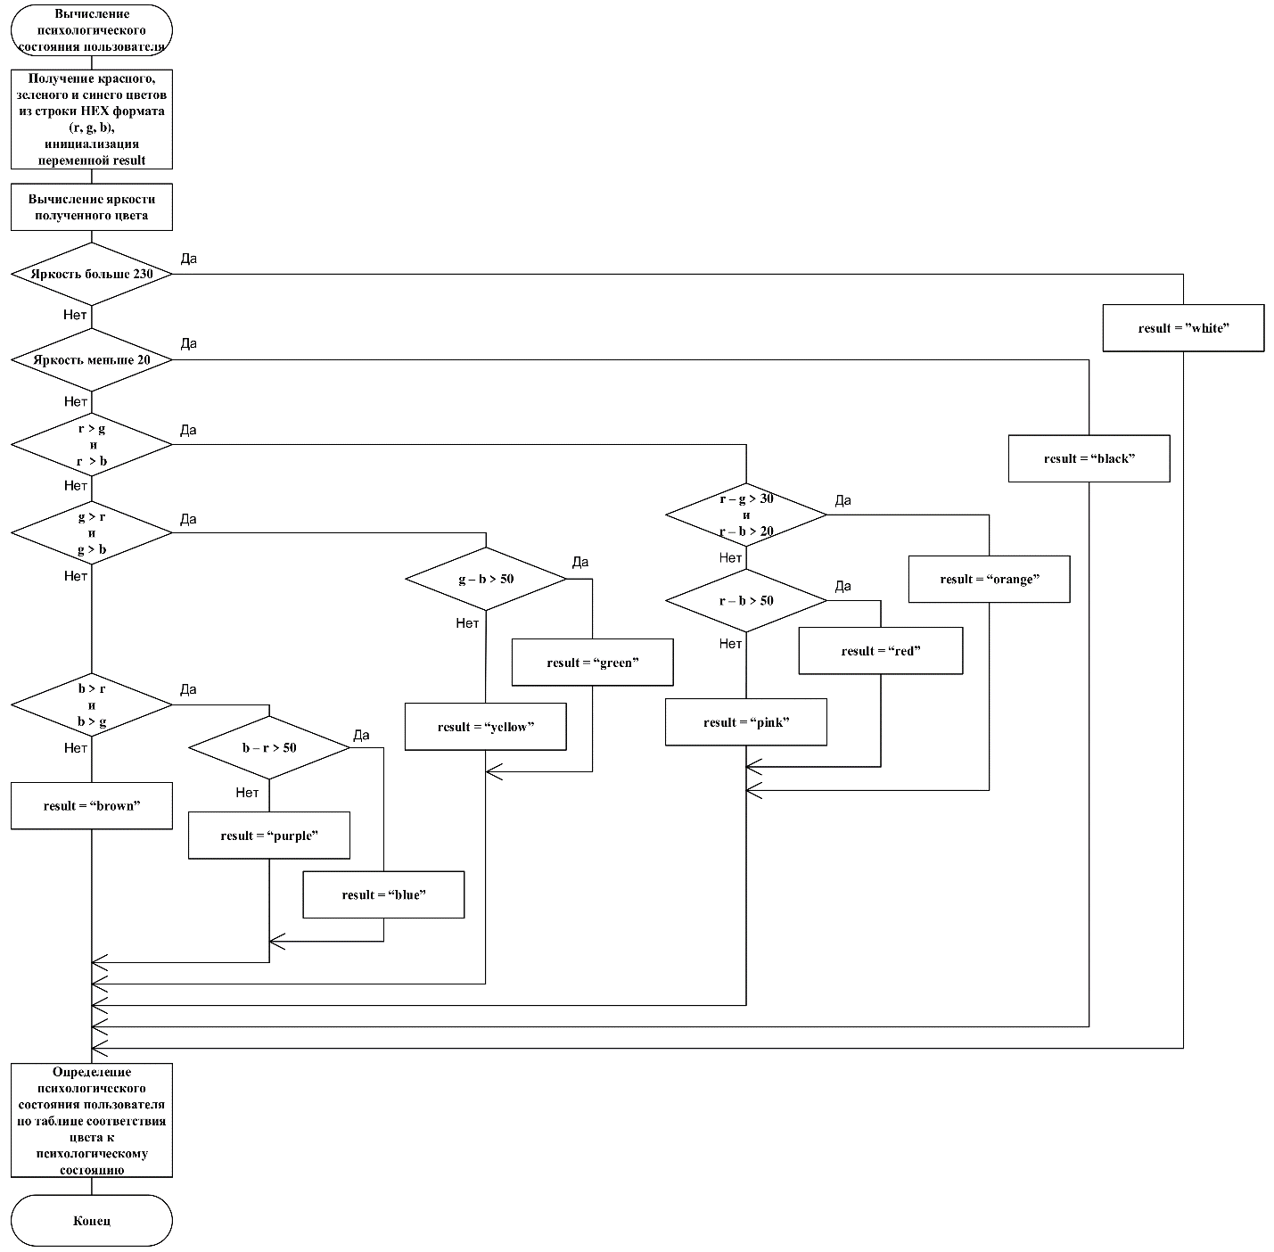

Рисунок 3.4 – Вычисление состояния пользователя по цвету задачи